Министерство образования Республики Беларусь

Министерство науки и высшего образования Российской Федерации

Межгосударственное образовательное учреждение высшего образования

«Белорусско-Российский университет»

УТВЕРЖДАЮ

Заведующий кафедрой «Программное обеспечение информационных технологий»

_______________ Кутузов В.В.

1 сентября 2020

ЗАДАНИЕ

на курсовую работу по дисциплине «Экспертные системы»

**Студенту:** гр. АСОИР-171

**Тема проекта:** Разработка системы поддержки принятия решений (СППР) на примере объекта

**Дата выдачи задания:** 1 сентября 2020 г.

**Срок сдачи проекта:** согласно графику учебного процесса

**Исходные данные для проекта**

**Объект исследования**

**Содержание расчетно-пояснительной записки.**

Записка курсовой работы выполняется рукописным способом. Таблицы с данными и графики выполняются в среде Excel.

1 Анализ предметной области

1.1 Составление базы фактов.

В базу фактов включается информация об объектах исследования с указанием не менее 5 потребительских качеств и стоимости. Обязательно включить показатель надежности как правило он оценивается коэффициентом падением стоимости на вторичном рынке 2-3 летних объектов. Объем базы фактов не менее 30 экземпляров.

1.2 Нормирование базы фактов. Потребительские качества нормируется в пределах от [0..1] , при этом 0 соответствует наихудшему значению, а 1 – наилучшему.

2. Формирование базы знаний.

2.1 Формирование базы знаний на основе вероятностных характеристик.

Определить основные статистические характеристики распределения показателей качества и стоимости (среднее значение, дисперсии, размах, асимметрия, эксцесс.).

Для каждого показателя строится по две диаграммы (функция плотности распределения и функция распределения). На каждой диаграмме изображается реальный закон распределения и нормальный, построенный по определенным раннее статистическим характеристикам.

2.2 Формирование базы знаний на основе целевой функции.

Целевая функция представляет сумму произведений персональных оценок весовых коэффициентов показателей качества и нормированных значений показателей качества. Приводится диаграмма распределения исследуемых объектов в координатах: целевая функция качества — стоимость объекта.

Согласно критерию Парето, оптимальный выбор соответствует вариантам, с наибольшим значения целевой функции, при данной цене.

2.3 Формирование базы знаний на основе регрессионного анализа.

2.3.1 Определить коэффициенты корреляции между показателями качества и стоимостью. Проверить их на значимость с помощью критерия Стьюдента.

Повторить пункт 2.3.1. для целевой функции.

2.3.2. Для показателей, где коэффициент корреляции оказался значимым, методом наименьших квадратов, строятся линейные уравнения регрессии. Их адекватность проверяется критерием Фишера.

2.3.3 Повторить пункт 2.3.1. для целевой функции.

3 Разработка интерфейса СППР.

3.1 Разработка диалоговой формы.

Разработать форму, где пользователь может вводить показатели качества и значения весовых показателей качества.

3.2. Разработка алгоритма формирования вывода.

СППР формирует выводы в двух режимах:

1) Указывает среднерыночную стоимость объекта с данными показателями качества.

2) Указывает объект с наилучшей целевой функцией при данной стоимости.

Приложение А. Исходный код программы.

**График выполнения курсовой работы и количество минимальных и максимальных баллов по результатам их выполнения**

|  |  |  |  |  |
| --- | --- | --- | --- | --- |
| № | Содержание работ | Контрольный срок | Баллы | |
| min | max |
|  | Анализ предметной области  Составление базы фактов  Нормирование базы фактов | 1 – 3  неделя | 9 | 15 |
|  | Формирование базы знаний.  Формирование базы знаний на основе целевой функции.  Формирование базы знаний на основе регрессионного анализа. | 4 – 8  неделя | 9 | 15 |
|  | **Промежуточный рейтинг контроль** | **8 неделя** | **18** | **30** |
|  | Разработка интерфейса СППР | 9 – 11 неделя | 9 | 15 |
|  | Завершение разработки программного продукта  Оформление пояснительной записки | 11 – 14 неделя | 9 | 15 |
|  | **Промежуточный рейтинг контроль** | **14 неделя** | **18** | **30** |
|  | Защита курсовой работы | 15 неделя | **15** | **40** |

**Основная и справочная литература для выполнения курсового проекта**

1. Конспект лекций по дисциплине «Экспертные системы» / А. Е. Мисник – [Электронный ресурс]. – Режим доступа: <http://misnik.by/exp_sys/lections.zip>
2. Экспертные системы. Методические указания по курсовому проектированию для студентов направления подготовки 09.03.01 «Информатика и вычислительная техника» / А. Е. Мисник – Могилев: Белорусско-Российский университет, 2017. – 32 с.
3. Методические рекомендации к лабораторным работам для студентов специальностей 1-53 01 02 «Автоматизированные системы обработки информации» и 09.03.01 «Информатика и вычислительная техника» дневной формы обучения / А. Е. Мисник – Могилев: Белорусско-Российский университет, 2016. – 28 с. [Электронный ресурс]. – Режим доступа: <http://e.biblio.bru.by/handle/1212121212/4479>
4. Сидоркина, И. Г. Системы искусственного интеллекта : учеб, пособие для вузов / И. Г. Сидоркина. – М. : Кнорус, 2012. – 248 с.
5. Системы поддержки принятия решений : учебник и практикум для бакалавриата и магистратуры / В. Г. Халин [и др.] ; под ред. В. Г. Халина, Г. В. Черновой. — М. : Издательство Юрайт, 2015. — 494 с.
6. Мастяева И. Н. Методы оптимальных решений: Учебник / Мастяева И.Н., Горемыкина Г.И., Семенихина О.Н. - М.: КУРС, НИЦ ИНФРА-М, 2016. - 384 с.

|  |  |  |
| --- | --- | --- |
| Руководитель | _______________________  (подпись) | А.Е. Мисник . |
|  |  |  |
| Задание принял к выполнению | ________________________  (подпись)  « 1 » __сентября__ 2020 г. | ____________________________  ФИО студента |

Задание на курсовую работу по дисциплине Экспертные системы

Разработка системы поддержки принятие решений на примере ( предметную область с onliner.by)

Содержание ПЗ

Ручной способ

Графики в Excel и таблицы Отопительные котлы

**Содержание:**

**1.** Анализ предметной области

**1.1.** Составления базы фактов представляем в виде Таблицы1 которым строкам соответствуют объекты (30строк) а по столбцам потребительские качества (5 штук).

Обязательный показатель это падения стоимость через 2,3 года.

**1.2.** Нормирование базы фактов: нормирование процесс проведения всех качеств базы в диапазон от 0 до 1 Таблица2.

$${\tilde{x}}_{норм}↑=(x_{i}-x_{min})/(x_{max}-x_{min})$$

$$↑чем показатель больше тем лучше$$

$$\tilde{x}=(x_{max}-x_{i}) /(x_{max}-x_{min})$$

чем меньше тем лучше

**2.** Формирование базы знаний

**2.1.** Формирование базы знаний на основе вероятностных характеристик.

Для всех показателей качества строиться по 2 диаграммы:

* Функции плотностей распределения
* Функции распределения

На каждой диаграмме изображается реальный закон распределения и построенный закон по нормальному закону распределения. (берем данные из таблицы №1)

Таблица3 по строкам содержит наименование показателей качества а по столбцам среднее значение дисперсия размах асимметрия и эксцесс.

Таблица4 изображаем текущую величину x,f(x),F(x)

На графике сравнения построение по нормальному и по полученному

Проверка соответствует ли закон распределения нормальному

**2.2.**Формирвоание базы знаний на основе целевой функции. Целевая функция представляет сумму произведений весовых коэффициентов показателей качества и нормированных значений показателей качества сумма весовых коэффициентов равна 1.

Построить график множество рядов Парето (по оси Х цена а по оси Y значение функции качества).

**2.3.** Формирование базы на основе регрессионного анализа.

**2.3.1.** Определить коэффициенты между показателями качества и стоимость проверить значимость коэффициентов с помощью алгоритма Стьюдента. Повторить все дал пункта 2.1

**2.3.2.** Для показателей где коэффициент корреляции о казался значимым методом наименьших квадратов строиться линейное уравнение регрессии и адекватность проверяется с помощью критерии Фишера

**2.3.3.** Повторить пункт 2.3.2. для целевой функции.

**3.** Разработка интерфейса поддержки принятия решений.

Языки программирования : С#, VBA, С++.

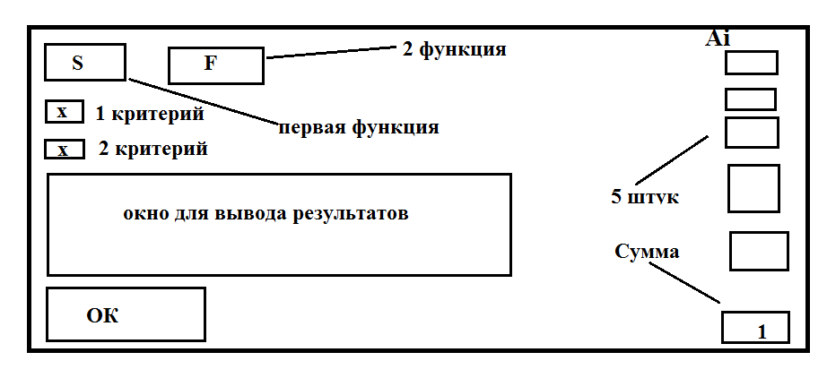

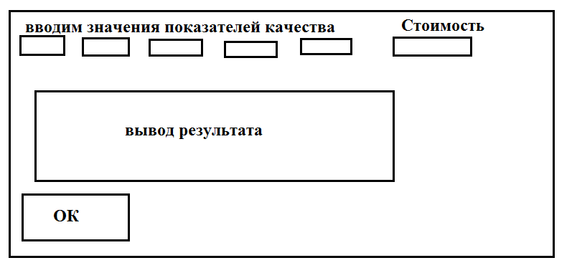

Приложение 2

Варианты исследуемых предметных областей

|  |  |  |  |
| --- | --- | --- | --- |
| №вар. | Предметная область | №вар | Предметная область |
| 1 | Приборы ночного видения | 26 | Посудомоечные машины |
| 2 | Бытовые кондиционеры | 27 | Бытовые водонагреватели |
| 3 | Эллиптические тренажеры | 28 | Счетчики валют |
| 4 | Графические планшеты | 29 | Велосипеды дорожные |
| 5 | Проекторы | 30 | Велосипеды детские |
| 6 | Плиты электрические | 31 | Плиты газовые |
| 7 | СВЧ печи | 32 | Беговые дорожки |
| 8 | Перфоратор строительный | 33 | Видеорегистратор автомобильный |
| 9 | Бытовые кофеварки | 34 | Велотренажеры |
| 10 | Музыкальные центры | 35 | Холодильники |
| 11 | Утюги | 36 | Котел газовый бытовой |
| 12 | Цифровые фоторамки | 37 | Пароочистители бытовые |
| 13 | Газонокосилки | 38 | Пылесосы |
| 14 | Мобильные телефоны | 39 | Радиотелефоны |
| 15 | Факсы | 40 | Видеокамеры |
| 16 | Бинокли и подзорные трубы | 41 | Телевизоры |
| 17 | Спутниковые ресиверы | 42 | Домашние кинотеатры |
| 18 | Плееры DVD, Blu-ray | 43 | MP3 плееры |
| 19 | Синтезаторы | 44 | Планшеты |
| 20 | Электронные книги | 45 | Принтеры и МФУ |
| 21 | Швейные машины бытовые | 46 | Вентиляторы |
| 22 | Обогреватели бытовые | 47 | Тепловые пушки |
| 23 | Бассейны бытовые | 48 | Наручные часы |
| 24 | Гребные тренажеры | 49 | Лодочные моторы |
| 25 | GPS навигатор | 50 | Автосигнализации |
| 26 | Автомагнитолы | 51 | Радар детекторы |
| 27 | Скутеры и мопеды | 52 | Квадроциклы |
| 28 | Сварочные аппараты бытовые | 53 | Электроотвертки и шуруповерты |